使用串口232协议通信:
RS232 协议
波特率 9600 / 115200
数字位 8位
奇偶校验 无
停止位 1

采用问答式通信，上位机发送数据请求命令，下位机返回对应的数据，格式如下：

上位机发送请求命令共12个字节，命令格式：
起始位 | 地址位 | 命令位 | 数据1 | 数据2 | 校验和
1字节 | 1字节 | 1字节 | 4字节 | 4字节 | 1字节
5AH | 01H | 见说明 | 0000H | 0000H | XX见说明

从机响应 AD7606模块返回命令数据长度为固定的20字节长度。命令格式如下：
起始位 | 地址位 | 命令位 | 数据1 | 数据2 | 数据3
1字节 | 1字节 | 1字节 | 2字节 | 2字节 | 2字节
5AH | 01H | 见说明 | 0000H | 0000H | 0000H

数据4 | 数据5 | 数据6 | 数据7 | 数据8 | 校验和
2字节 | 2字节 | 2字节 | 2字节 | 2字节 | 1字节
0000H | 0000H | 0000H | 0000H | 0000H | XX见说明

通信命令说明：
本通讯协议规定：每个报文的启始字节均为5AH。但是启始字节本身对于识别报文的启动是不充分的，因为5AH本身可能是报文中除启始字节外的其它数据。因此本协议在启始字节前定义了一个至少4个字节传输时间的启动间隔，启动间隔时间为工作报文的一部分。

地址位
固定为01H，代表通信对象为这个FPGA。地址位要定义为常量，方便修改。这样方便扩展下位机硬件。如果上位机发来的数据不是本机的地址，则本机不必做出任何响应。地址位定义为常量，方便修改。如须要定制采集板卡，我可以帮助修改为其它地址。默认地址01。

命令位：
根据用户命令执行返回测量数据，或是执行输出功能。以十六进制表示，命令功能表：
命令代码 | 意义
0xA0 | 返回输入端子X1-X4，4个通道测量到的脉冲计数值
0xA1 | 返回输入端子X1/X2，2个通道测量到的周期和占空比值。
0xA2 | 返回输入端子X3/X4，2个通道测量到的周期和占空比值。
0xA3 | 返回输入端子X1/X2-X3/X4，2个通道旋转编码器 测量到的计速/计数值
0xA4 | 返回输入端子X1/X2-X3/X4，2个通道测量到的周期和相位值
0xA5 | 备用
0xA6 | 备用
0xB0 | 改变输出端子Y1电平状态或PWM脉冲输出状态
0xB1 | 改变输出端子Y2电平状态或PWM脉冲输出状态
0xB2 | 改变输出端子Y3电平状态或PWM脉冲输出状态
0xB3 | 改变输出端子Y4电平状态或PWM脉冲输出状态
0xB4 | 备用
0xB5 | 备用
0xC0 | 指定通道计数值清零，发送数据位1的最低4位对应4个通道，为1时清空。
0xD0 | 读回X1-X4，Y1-Y4 共8路数字IO的当前电平状态 数据位1的低8位
0xD2 | 备用
0xE0 | 读回 AI1-AI8 8路模拟通道的电压（电流）值
0xE1 | 备用
0xE2 | 备用
0xE3 | 备用
停止5ms定时发送： 0x5A,0x01, 0x01, 0x00,0x00, 0x00,0x00, 0x5C

启动5ms定时发送： 0x5A,0x01, 0x02, 0x00,0x00, 0x00,0x00, 0x5D

启动40ms发送8次ADC值： 0x5A,0x01, 0x03, 0x00,0x00, 0x00,0x00, 0x5E
AD7606模块返回命令格式：
单次返回命令： 5A01 A5A5 5A43 2100 2800 081A A11A A11A A3A5 349F

帧尾(校验和)
数据含义：数据帧校验和计算结果。
数据类型：16进制，单字节。
计算方法：用一个八位的加法器，相加上位机发送过来的八字节数据中的前7位，从5A开始加到数据2结束。相加的和等于八字节中的最后一字节，则校验正确，数据可以使用，并返回一个工作正常的命令，如果校验不正确则返回校验错误的指令。

通讯规则
⑴ 主机设计为三次握手呼叫过程，通讯失败或通讯故障后，主机最多可以对当前的报文重发3次。（这与FPGA无关，你不须要考虑。）
⑵ 数据帧之间要保证有4个字节以上的启动间隔时间，只有具备规定的启动间隔时间的报文被识别时才有效。从机一帧内各字节连续发送，无间隔时间。发送一帧数据所需时间依波特率而定。（这点很重要，必须要做到。但对启动时间间隔要求不严格。）
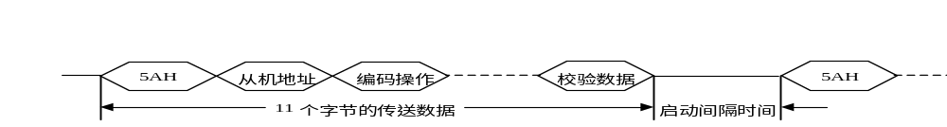

⑶ 主机握手等待时间和变频器最长响应时间为8字节传输时间，超时则判定为通讯失败。（重要，但对时间要求不严）
使用范例
范例1：
启动5ms定时发送： 0x5A,0x01, 0x02,0x00, 0x00,0x00, 0x00,0x5D
5A01 0200 0000 005D
接收到上面命令后AD7606模块会每5ms响应返回一次数据：
例如：5A01 A500 00FF FDFF FDFF FF00 0000 02FF FFFF FDF2
第三到第四字节00 00 表示通道0的电压为0V.
第五到第六字节FF FD 表示通道1的电压为 -0.000915555V.
每个通道的数据点是 用有符号16位整形表示的，返回的十进制数范围是-32768---32767，表示-10V到十10V，所以我们直接把返回的数值除了3276.7,就直接得到电压值。

计算方法：把从“启始字节”到“用户数据”全部字节连续累加。不计校验位本身。校验和取累加和除以256的余数,也就是你程序中做一个8位加法器，超出8位的的进位不算的加后结果。校验和错误说明通信错误。
其校验和计算方法： (5A+01+A5+00+00+FF+FD+FF+FD+FF+FF+00+00+00+02+FF+FF+FF+FD) / 256= F2。
范例2：
停止5ms定时发送： 0x5A,0x01, 0x01, 0x00,0x00, 0x00,0x00, 0x5C
AD7606模块会停止返回数据
范例3：
启动40ms发送8次ADC值： 0x5A,0x01, 0x03, 0x00,0x00, 0x00,0x00, 0x5E
AD7606模块会每5ms返回一次数据，连续返回8次，以方便用户计算均值。8组是40ms的数据，正好可以滤除掉工频干扰信号。

使用范例
要请求某个通信的数据，不控制输出时数据位1和数据位2都为0x0000 0000 。
FPGA中使用了50Mhz时钟，在这个时钟的基础上，数据位1决定总的脉冲周期时间，数据位2，决定这个通道的高电平时间。
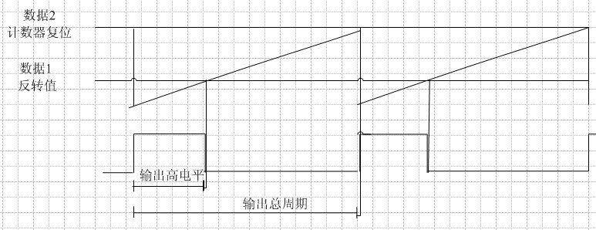
例如想要在 B0通道 输出一个200hz,占空比为50%的 脉冲波形。
数据位2计算公式为：50 000 000 / 200 = 250000（DEC）周期时间。
转成十六进制表示为：0x3D090(HEX)，占用4字节空间。
数据位1计算公式为：0x3D090(HEX) * 50% = 0x1E848（HEX）高电平时间。
全部发送命令为：5A01 B000 01E8 4800 03D0 90xx 共12个字节。
xx 位为校验和位。

范例1：
设置通道 B1的PWM输出频率为500hz,占空比为50%。则发送：
5A01 B100 00C3 5000 0186 A046 (HEX)；
其校验和计算方法： (5A+01+B1+C3+50+01+86+A0) / 256=46
上位发送上面的命令后，下位机返回A1通道的脉冲测量值
5A01 B1xx xxxx xxxx xxxx xxxx (HEX)；共20字节。
范例2：
请求返回通道 A2的PWM脉冲测量值。
5A01 A200 0000 0000 0000 00FD (HEX)，共20字节；
则下位机返回A2通信的脉冲测量值。
5A01 A200 00C3 5000 0186 A0xx (HEX)；共20字节。
表示当前A2通道输入频率为500hz，占空比为50%。
范例3：
请求返回通道 A2、A3两个通道的脉冲计数值。
5A01 C100 0000 0000 0000 00CC (HEX)，共12字节；
则下位机返回A2通信的脉冲测量值。
5A01 C100 00C3 5000 0186 A0xx (HEX)；共12字节。
返回命令中数据位1为0x 0000 C350，转为十进制表示A2通道当前计数值为50000。
返回命令中数据位2为0x 0001 86A0，转为十进制表示A2通道当前计数值为100000。
最后一位为校验和位。

